行政院所屬各機關因公出國人員出國報告書
（出國類別：研習；編號：PIO/P No.: 484C04-40318）

奧地利危險區劃定與管理

Hazard Mapping and Management in Austria

服務機關：行政院農業委員會

水土保持局
出國人 職 稱：技士
姓 名：柯勇全

出國地點：奧地利
出國期間：民國九十三年五月二日至
民國九十三年六月一日
報告日期：民國九十三年八月二十六日

目 錄
壹、 | 研習目的 | 1
貳、 | 奧地利基本資料及行政體系介紹 | 2
參、 | 危險區劃定概念及策略 | 5
肆、 | 危險區劃定方法及整治策略 | 7
伍、 | 心得與建議 | 12
陸、 | 致謝 | 16
附錄: | 出國行程表

壹、研習目的
天然災害之風險管理觀念已為世界先進國家所採行，國內「特定水土保持區」劃定即是源自此精神，除此，國內目前所積極推動之「國土計畫法」及「災害防救法」中，對於國土保育區或天然災害區之劃定與管理，亦是以天然災害風險管理為核心所研定，因此，有必要針對危險區劃定與管理之技術進行研究與改進。
奧地利位於阿爾卑斯山脈北側，由於受到冰河融雪影響，雪崩、土壤侵蝕及土石流災害嚴重，故自一百五十年前即開始發展野溪治理（torrent control）、雪崩防治（avalanche control）以及土石流防治（debris flow control）等技術，其工程技術及經驗在世界上佔有極重要的領先地位。奧地利早於60年代，即開始對山崩、地滑、雪崩以及土石流等地區，予以劃設危險區地圖（hazard map），以作為天然災害治理及管理之參考，1975年奧地利聯邦政府將危險地區地圖劃設正式列入「森林法」，並規定必須實施整體治理計畫，其為奧地利實施風險管理法制化之濫觴，也逐漸發展出結合土地管理及治理工程之整體防災策略。我國所推動之「特定水土保持區」劃定即是源自此精神，因此，本次研習即是探討我國及奧地利在執行危險區劃定之異同，並提出建議改善方法，以解決我國在推動時所遭遇之困難。

貳、奧地利基本資料及行政體系介紹
- 概述：
奧地利聯邦共和國土地面積共八萬四千平方公里，人口約八百萬人，政治體制為聯邦制，奧地利分為九個聯邦（Federal Provinces, Bundesländer）分別為Burgenland, Carinthia, Lower Austria, Upper Austria, Salzburg, Styria, Tyrol, Vorarlberg and Vienna，各邦有其自己的省政府（province government）具有高度自治權，各聯邦政府之下又區分為數個行政區（district）負責執行各項聯邦法律，但並非實質具有經費的行政體，至於最下層則為市（鎮）（community）。
由於奧地利位處於中歐阿爾卑斯山脈一帶，因此全區山脈高原佔全國總面積66％以上，尤其奧地利經濟主要以農業及觀光業為主，因此，當地土地利用多位處於山腳或溪流切割之谷地，該等地區往往亦是雪崩或洪水所集中之地區，雖然奧地利年平均雨量僅800mm，但由於每年溶雪帶來大量的水量及地形關係，以致於天然災害頻傳，因此，奧地利極為重視土砂災害及雪崩的防治工作，逐漸發展出目前結合危險區劃定及管理之策略，觀之目前世界各國對於天然災害減災策略走向風險防治及管理之趨勢，奧地利危險區劃定（Hazard Mapping）體系可以說是走在世界尖端。

- 奧地利聯邦雪崩、沖蝕及野溪防治行政體系：
奧地利主管雪崩、沖蝕及野溪防治之行政機關為奧地利聯邦野溪及雪崩防治局（The Federal Forest Technical Service of Torrent and Avalanche Control，以下簡稱WLV），隸屬於奧地利農林環境及水資源經營部（Ministry of Agriculture, Forestry, Environment, and Water Management, BMLFUW）第四部門森林分部下（詳圖一），野溪及雪崩防治局其下又分為七個分局（sektion）分別是維也納、伯根蘭及下奧地利分局（Section of Vienna, Lower Austria, Burgenland）、上奧地利分局（Section of Upper Austria）、史地利亞分局（Section of Styria）、薩爾茲堡分局（Section of Salzburg）、提絡分局（Section of Tyrol）、卡林西亞分局（Section of Carinthia）及福拉爾伯格分局（Section of Vorarlberg）等，各分局下則又依所轄區域大小不同分為數個工作站，負責執行各項危險區劃定、整體治理計畫及施工等工作，係為整個雪崩、沖蝕及野溪防治計畫的執行者，其下均附屬有野外工作隊，負責現場工程施做及各式防治措施之製作及管理。除此之外，奧地利野溪及雪崩防治局其下尚有三個獨立的研究群，分別負責地理資訊系統及數值模擬計算、雪崩觀測以及地質研究等工作（詳圖二）。

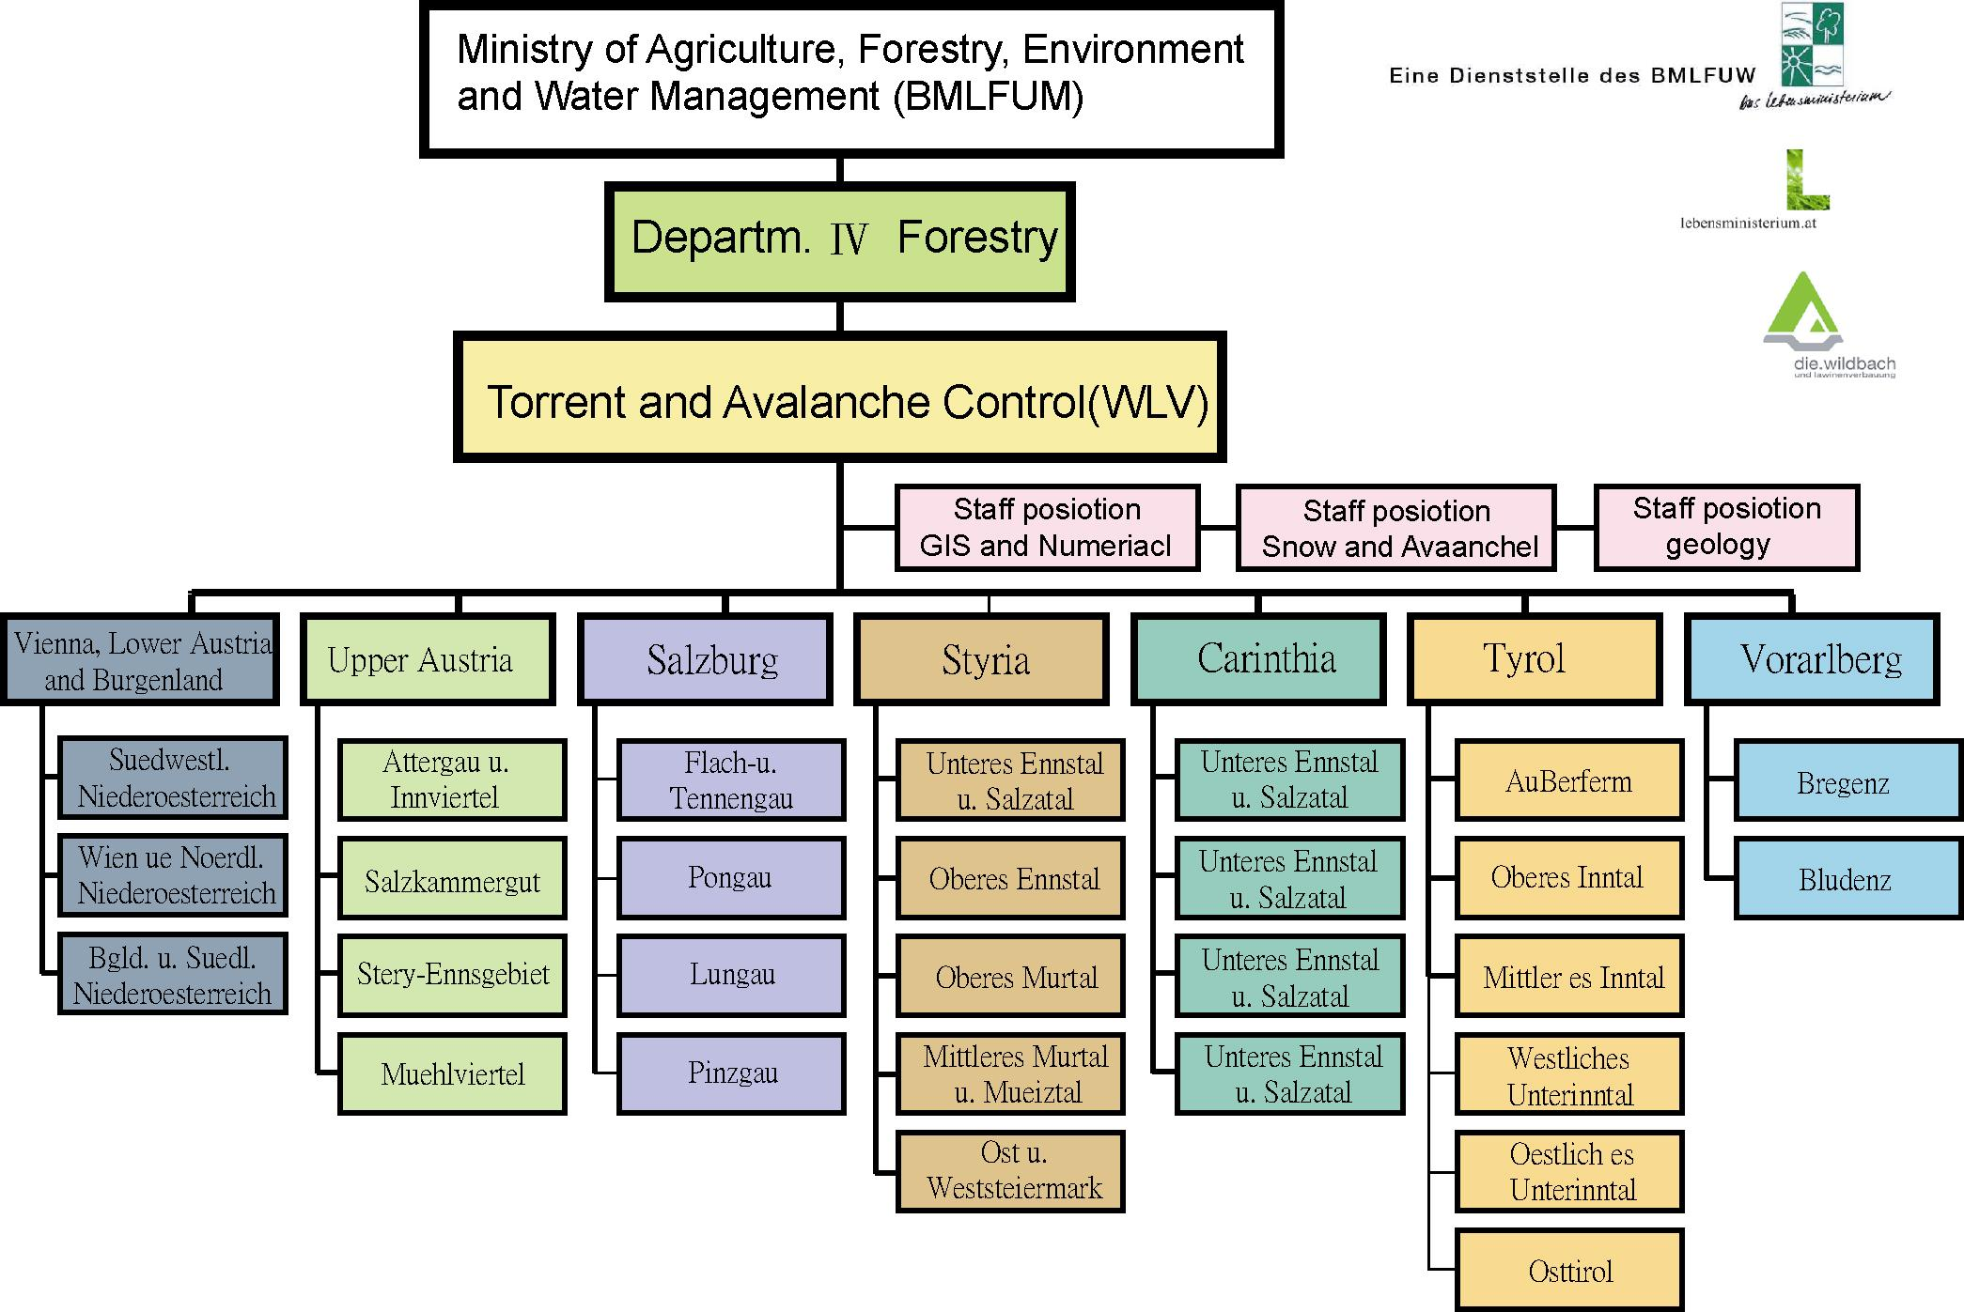
圖一、奧地利農林環境及水資源經營部組織架構圖（修正BMLFUW,2004）
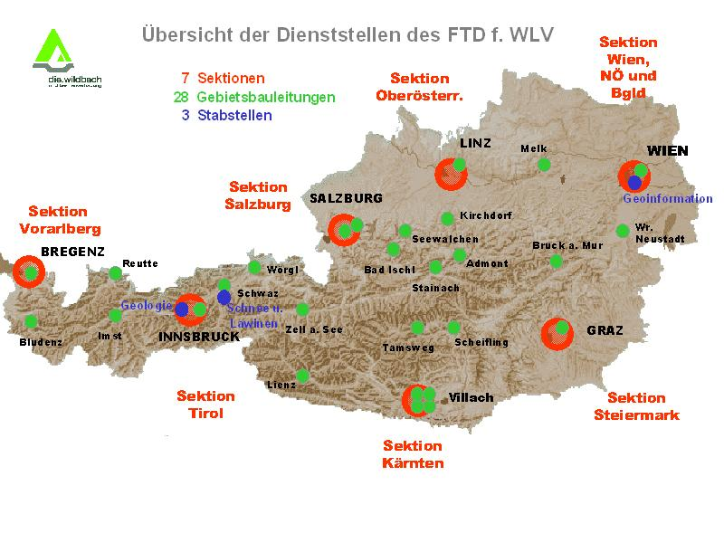
圖二、奧地利野溪及雪崩防治局及其附屬單位分佈圖（WLV,2004）

- WLV工作執掌
奧地利聯邦憲法上規定，野溪及雪崩防治工作為聯邦政府之責任（Federal Constitution Act 1920, Art. 10, Subsect. 1, Lit. 10），此外，依據森林法規定WLV應負責推動奧地利雪崩、沖蝕及野溪防治工作（Forest Act, §102），其工作執掌如下：
  - 規劃並實施主動性災害防治措施。
  - 控制並維護既有災害防治措施。
  - 控管災害救助經費，並確保受惠區域必須共同負擔防治工程的費用。
  - 研究並處理發生雪崩及野溪災害之運作。
  - 危險區劃定。
  - 對具有雪崩及野溪災害地區提供專家建議及教育宣導。
  - 對集水區監測及研究計畫提供經費及專家協助。
  - 對雪崩及野溪發生地區之集水區實施研究計畫。

- 經費來源及分配
奧地利辦理雪崩、沖蝕及野溪防治之經費來源主要為災害救助基金（Disaster Relief Fund），該基金成立於1995年奧地利發生極大之洪水災害後，由於當時災害遍佈，各地區均需要聯邦政府的協助以處理和救助災後地區，聯邦政府並無多餘的經費來協助各地區復原工作，因此，奧地利聯邦政府訂定「災害救助基金法（Disaster Relief Fund Act）」規定由所得稅中提出一定比例成立災害救助基金，以作為災害準備之基金，而目前WLV主要的經費則源於此基金。
奧地利對於雪崩及野溪土砂災害防治經費的分配架構，決定了整個奧地利對於災害救助的責任分攤精神，由於奧地利聯邦政府無法無限制協助救災或是辦理野溪及雪崩等整治工程，因此，水利建設財務法（Water Construction Financing Act）中則規定該基金之處理實施原則，其中聯邦政府（federal state）對於災害救助的經費最高不得超過60%，剩餘的部分各省政府（province government）必須負擔23％左右，其餘17%左右則由受益者及市（鎮）政府負擔，其分配比例則依所使用的工程形式、各市（鎮）或受益者的經濟狀況來決定（詳圖二）。例如聯邦政府目前鼓勵採用生態景觀工法，則聯邦政府可主動提高經費分配比例，而選擇傳統混凝土工程者，聯邦政府則降低分配比例；另外，地方政府經濟狀況較佳者（如觀光地區），則分擔較高，反之分擔比例則降低。

圖二、奧地利災害救助基金支用分配狀況（資料來源：WLV）

- 災害管理法律架構
由於奧地利災害防治工作屬於聯邦政府重要的工作之一，因此為落實整體之災害防治策略及管理，其立法層面涵蓋了國家、聯邦省以及地方等不同層級，如表一。
表一、奧地利災害管理相關法律一覽表
層級 | 法律或規範名稱
國家層級  National Level | ‧ Water Act  ‧ Forest Act  ‧ Torrent Control Act  ‧ Water Construction Financing Act  ‧ Disaster Relief Fund Act  ‧ Ordinance on Hazard Mapping  ‧ Guidelines on Hazard Mapping  ‧ Technical Directive for Torrent and Avalanche Control  ‧ Directive for Cost- Benefit- Analysis on Torrent and Avalanche Control Measures
區域層級（聯邦省）  Regional Level（federal province） | ‧ Civil Protection Acts  ‧ Areal Planning Regulations  ‧ Building trade Acts
地方層級（地區聚落）  Local Level (municipalities and communities) | ‧ Hazard Maps on Torrent and Avalanche Control  ‧ Area planning scheme  ‧ Local development concepts  ‧ Development scheme  ‧ Planning and building permissions  ‧ Alarm and action plans for catastrophes
資料來源：M. Leitgeb, F. Rudolf-Miklau, 2004
參、危險區劃定概念及策略
- 天然災害風險管理
由於天然災害風險管理已成為目前世界防災工作之趨勢，奧地利在天然災害風險管理則已發展十分完整，其概念如圖三。而WLV依據其所負責之災害防治措施、集水區經營管理、危險區劃定及調查研究規劃等，主要集中於災害整備階段（prevention）之工作。
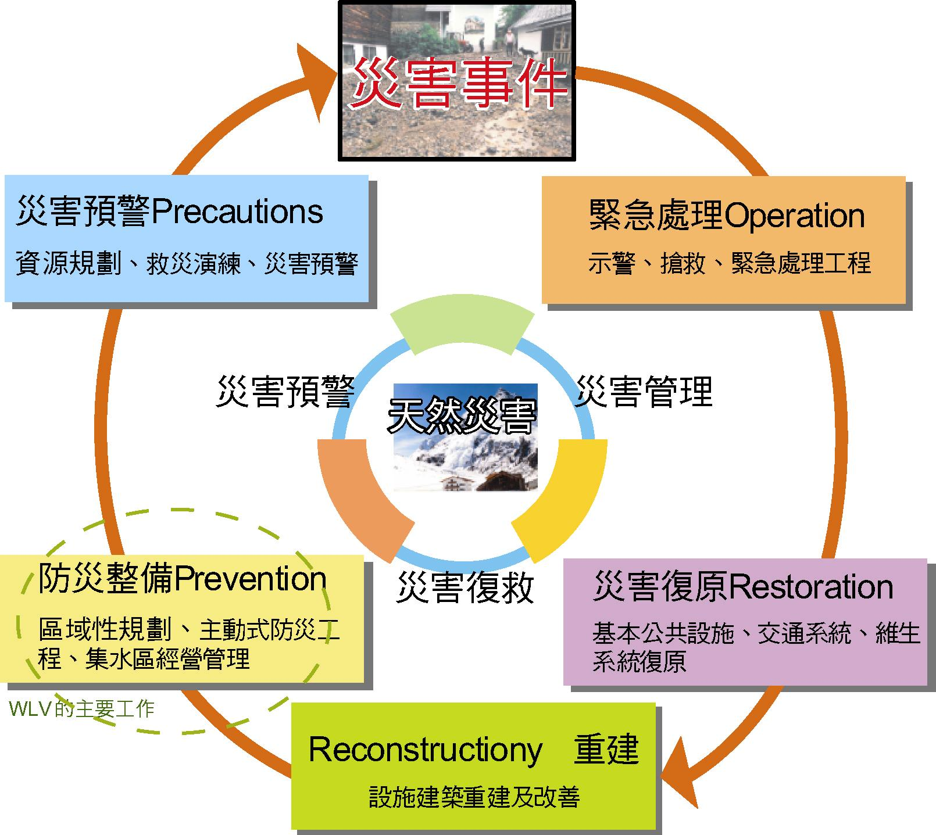
圖三、奧地利天然災害風險管理概念圖（WLV,2004）
- 危險區劃定管理概念：
奧地利危險區劃定概念最早源於瑞士，由於同屬於阿爾卑斯山脈區域之國家，隨著二次大戰之後旅遊及交通的逐漸發達，雪崩造成的災害頻傳，為使居民及地方政府瞭解哪些地區適合開發或居住，因此發展出標示具雪崩災害風險地區之的雪崩防治地圖。
奧地利於六０年代起，開始針對境內具洪水、沖蝕、崩塌、地滑、土石流及雪崩等災害危險之地區，予以調查界定並標示於圖上，以作為災害治理與管理之參考，1975年正式於森林法（Forest Act, §8 and §10）規定，對於災害可能發生區域需製作危險區地圖（hazard map, GZP），並研擬危險區計畫（hazard zone plan）實施整治工作。
WLV之天然災害防治管理策略，主要分為三個階段，風險分析、風險評估以及風險管理（詳圖四），各階段重點工作雖不相同，但卻密不可分。風險分析階段中，WLV必須長期進行災害分析及紀錄，進行集水區現場調查，並透過科學性方法分析災害發生機率及程度，這些以長期且科學性的分析為基礎的資料，為進行風險評估階段之基礎，該階段必須根據完整的區域性調查製作危險區地圖（GZP），提供以下功能，以作為風險管理階段工作之基礎：
- 結合區域規劃及土地使用計畫圖，有效土地利用與管制；
- 研擬洪水、土石流及雪崩防治計畫；
- 工程處理及執行之依據；
- 地區安全維護。
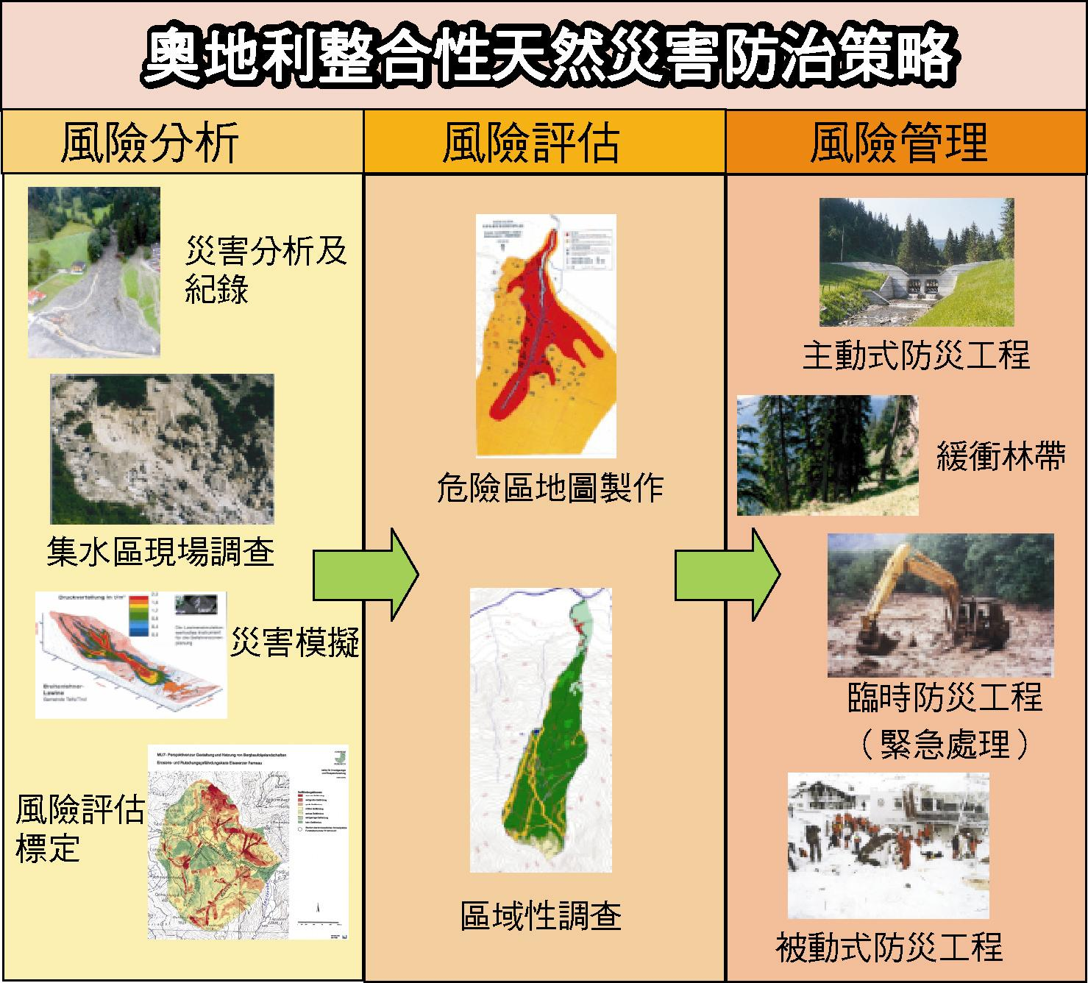
圖四、整合性天然災害防治策略圖（WLV,2004）
肆、危險區劃定方法及整治策略
- 危險區地圖劃定方法：
奧地利危險區劃定方法，具有一套系統的工作步驟(Step to step method)，主要可分為兩部分，其一為技術程序，包含集水區基本資料勘查、水文分析、現場踏勘、估算設計事件、危險區域標示及繪製危險區地圖等六個步驟；另外，則為行政程序，包含科學審查及行政審核工作。以下將針對奧地利之危險區劃定方法，逐步說明其工作內容及重點：
步驟一、集水區基本資料之收集。包括集水區一般特性之描述、氣象資料、地質及地形資料、山坡地植生情況、崩塌地及土砂來源、洪水潛勢、土地利用情形、現有防護措施、洪水及土石流紀錄。
步驟二、水文分析。採用修正USSCS方法(United States Soil Conservation Service method)分析各種迴歸週期之洪水量及計算150年迴歸週期之洪水歷線及洪水量。在計算洪水量時需要輸入資料包括集水區面積、設計降雨量及延時、降雨特性曲線編號、設計雨量迴歸週期溪溝長度及坡度、溪床糙度、森林覆蓋率、土壤型態及土壤臨前含水量。
步驟三、集水區現場踏勘。對於劃定危險區地圖之工程師而言，估算土石流上游材料的來源、水位以及土石流溢流點位置極為困難，通常只有很少數的證據可以用來作為判斷依據，其必須對地形學及土體運動具有相當程度的瞭解，才能對集水區災害的發生所有可能做出正確的判斷。本階段之現勘工作，必須考量從野溪及其支流之源頭，逐步考量崩塌、坡面沖蝕及床底沖蝕等，以便正確估計出溢流點之土石流量或挾砂量。
步驟四、根據設計流量估算災害事件。依據150年設計洪水及現場踏勘所推估之土砂量，推估洪水滯流水深、洪水流動水深、沖蝕深度、淤積厚度、河岸崩塌情況、及淤積範圍等。
步驟五、危險區域標定。針對土石流堆積區進行現場複勘，工程師必須考慮各種土石流可能發生之狀況，想像並模擬各種可能溢流情形，並根據奧地利聯邦災害危險區劃定準則（Guidelines on Hazard Mapping），將危險區標定不同之區域如表二，雪崩災害劃定標準如表三。
表二、土石流及洪水災害危險區劃定標準表
劃定標準 | 危險分區 | 150年回歸週期設計事件 | 10年回歸週期頻率事件
1.洪水滯流水深 | 紅區RZ | 水深>1.5公尺 | 十年頻率水深>50公分  一年頻率水深>20公分之邊界
1.洪水滯流水深 | 黃區YZ | 水深<1.5公尺 | 十年頻率水深<50公分  一年頻率水深<20公分之邊界
2.洪水流動水深 | 紅區RZ | 能量水深>1.5公尺 | 能量水深>0.25公尺
2.洪水流動水深 | 黃區YZ | 能量水深<1.5公尺 | 能量水深<0.25公尺
3.沖蝕溝 | 紅區RZ | 深度>1.5公尺 | 有沖蝕溝
3.沖蝕溝 | 黃區YZ | 深度<1.5公尺 | 逕流發生但無沖蝕溝
4.淤積厚度 | 紅區RZ | 淤積厚度>0.7公尺 | 有堆積的可能
4.淤積厚度 | 黃區YZ | 淤積厚度<0.7公尺 | 無堆積
5.基腳掏刷引起之河岸崩落 | 紅區RZ | 斷面或邊坡的上緣 | -
5.基腳掏刷引起之河岸崩落 | 黃區YZ | 安全區域 | -
6.土石流或土壤潛移 | 紅區RZ | 土石流堆積區之邊界 | -
6.土石流或土壤潛移 | 黃區YZ | 土石流堆積區之邊界 | -
7.向源侵蝕 | 紅區RZ | 可能發生大小 | 無法評估
7.向源侵蝕 | 黃區YZ | 參照本表第3項及第5項 | 無法評估
資料來源：G. Fiebiger, 1997

表三、雪崩災害危險區劃定標準表
劃定標準 | 危險分區 | 150年回歸週期設計事件 | 10年回歸週期頻率事件
1.壓力 | 紅區RZ | 壓力>10 kN/m² | 壓力>3 kN/m²
1.壓力 | 黃區YZ | 1<壓力<10 kN/m² | 1<壓力<3 kN/m²
2.堆積深度 | 紅區RZ | 深度>1.6公尺 | 深度>0.5公尺
2.堆積深度 | 黃區YZ | 0.2<深度<1.6公尺 | 0<深度<0.5公尺
資料來源：G. Fiebiger, 1997

步驟六、繪製危險區地圖。依根據奧地利聯邦災害危險區劃定準則第五條規定，涉及土地使用計畫之相關區域，尤其在具有土石流、洪水或雪崩發生之聚落或建築用地，換句話說，雖然危險區劃定工作係以集水區為單元，但僅針對下游土地使用計畫區域標示危險區分區，至於中上游森林區域，不屬於開發利用之區域，至於何為土地使用計畫區域，則由奧地利各級國土計畫所決定。
所謂危險區分區包含紅色危險區、黃色危險區、藍色保留區、棕色參考區及紫色參考區。其中紅色危險區代表區內極易遭受到洪水及土石流災害，或該等災害對該區之人類或公共設施會造成極大危害者。因此紅色危險區不適合居住、不適合興建永久性建築物和公共交通設施，屬於禁止開發區。
黃色危險區係紅色危險區外，所有可能受到土石流或洪水災害影響之封閉區域。其表示該區域可以透過適當的安全措施，減少災害的程度，管理上，地方政府可以根據專家會勘評估意見決定是否准予新建建築物及公共設施。除此，區內建築物必須具備防護自然災害之設計，例如使用加勁混凝土牆、深基礎、在危險側裝設門窗及在屋頂加裝特殊結構等，以確保居民在室內活動的安全性，但區域內不得興建學校、運動場、營地等公共場所。
藍色保留區主要是為施行整治工程所需之保留用地（包含緩衝林所需之區域），這裡所指之整治工程包含工程技術、林業技術、生態工法以及相關管理所需用到土地，該地區皆必須保留不得開發。
棕色參考區主要是除洪水及土石流災害之外，具有落石、崩塌、積水等災害地區，在開發建築審核過程中，雖不屬於紅色危險區或黃色危險區，但一般仍禁止開發利用，除經過地質、土壤力學及相關專家之評估後，建管單位得參照評估意見准予開發利用。
紫色參考區則為特殊地質或地形保護區，主要在維持一定的地形條件，避免變更地形造成洪水或土石流之發生及流動方向，如需變更現有情況，必須考量專家之意見，原則上，該區域同樣禁止開發行為。
步驟七、科學審查及行政審核。工程師完成繪製危險區地圖草圖後，必須經過工作站、聯邦省分局內部討論及評估，並控管其劃定標準與其他區域一致，而後送奧地利野溪及雪崩防治局總局審核，經核可後必須送交地方政府在相關社區公告四週，使當地居民有機會陳述自己的意見。
地方政府彙整居民意見後，將提送審查委員會，審查委員會由四個單位代表組成，包含農林環境及水資源經營部代表、野溪及雪崩防治局其聯邦省分局代表、聯邦省政府代表及市鎮社區代表（通常為市長）所組成，並由農林環境及水資源經營部代表擔任審查委員會主席。審查委員會必須針對相關單位或社區居民所提出之意見逐一審核並做成決議，審查委員決議採用簡單多數決，如正反雙方票數相同，則主席有最後之裁量權。
審查委員會將審查修正後之危險區地圖，送交農業森林部部長核定公告，並由原規劃工作站，製作四份分別農林環境及水資源經營部、聯邦省政府及地方市政府，分別作為經費核定及土地使用管理之依據，其流程詳圖五。
圖五、危險區地圖劃定流程（G. Fiebiger, 1997）

- 危險區整體治理計畫：
WLV各地區之工作站，每年將針對已劃定危險區地圖（GZP）之區域，研擬危險區整體治理計畫（master plan），其包含原劃定之危險區地圖、整治實施計畫及成本效益分析等部分。
危險區整體治理計畫之整治對策，以減少紅色危險區或黃色危險區為主要的目標（圖六），也就是所有的工程設計均需思考如何降低災害的發生機率、減少災害程度或轉移災害波及之區域。
圖六、危險區整體治理計畫目標示意圖（WLV,2004）
此外，由於危險區整體治理計畫之各項處理工程經費，須依水利建設財務法由聯邦政府、聯邦省政府以及地區受益者共同負擔，因此，整體治理計畫中的每件工程設施則必須與地方居民溝通，讓地方政府及地區受益者瞭解工程之配置與可能需要經費，此處所指之受益者即是在危險區分區內之紅色及黃色危險區內之所有住戶。至於工程配置、經費及效益之說明，則透過說明會溝通的形式，由WLV工作站代表、市長、受益居民以及聯邦省政府所指派之律師主持召開，首先將由WLV工作站代表於會議室內說明計畫內容，再由關係人提出意見，倘書面說明均達成共識，則進行現場會勘工程位置及可能使用之土地，最後在由聯邦省所指派律師當場研擬契約，確認工程形式、項目、用地及經費分配，並由各方簽字確認。
危險區整體治理計畫中另一個重點即是計畫成本效益分析，WLV之工程師對於每個整治計畫均會詳細評估計畫之成本與效益，以作為計畫實施優先順序之參考指標。由於完整之成本效益分析極為複雜，WLV在計畫之成本效益分析上則採取市場評估法，忽略非市場財的價值，以工程壽命三十年期為其評估基期，其中成本部分包含工程費和工程費之1.5%維護費，至於效益部分則計算危險區內因計畫完成後，所避免災害發生之效益總和，也就是等於計畫前後，紅色與黃色危險區變化範圍內的效益總和，每年度WLV各分局將依成本效益分析結果及各危險區所配合提出之經費狀況，決定集水區整體治理規劃之優先順序，並分別由WLV所屬之工作隊進行現場施工。

- 危險區地圖檢討：
危險區地圖一旦經WLV核定，區內土地之土地開發、利用、建築整修及交易等均需依照危險區地圖相關規定辦理，每年度WLV各工作站會依危險區整體治理計畫分年分期實施相關治理工程，並於完成整治工作後，重新修正危險區地圖（圖七），減少對居民的限制，提供正確的土地開發管理資訊。
圖七、危險區地圖檢討流程圖（WLV,2004）
伍、心得與建議
「水土保持法」於民國八十三年五月二十七日公佈施行，為我國實施水土保持之處理與維護，保育水土資源、消滅自然災害、促進土地合理利用、增進國民福祉，奠定完善的法律制度。其中第三章特定水土保持之處理與維護，特別強調特定水土保持區之劃定公告、保育重點、管制措施以及保護帶之設置與補償等，此乃相對於一般水土保持之外，對於亟需水土保持處理與維護地區劃定為特定水土保持區，予以較嚴格之土地管制。依水土保持法第十六條規定水庫集水區、主要河川集水區須特別保護者、海岸、湖泊沿岸、水道兩岸須特別保護者、沙丘地、沙灘等風蝕嚴重者、山坡地坡度陡峭，具危害公共安全之虞者及其他對水土保育有嚴重影響者應劃定為「特定水土保持區」。
我國危險區劃定制度主要是參考奧地利及日本之制度設計，對於劃定危險區或特定水土保持區之區域，禁止不當開發及利用為其主要之基本精神，同時並賦予危險區必須實施整體治理計畫為目標。但事實上，我國執行特定水土保持區劃定至今多年，經劃定為特定水土保持區者僅有59區，且該制度至今仍受到極大之反彈與爭議，相對起奧地利之危險區劃定與管理策略之成功有極大的落差，顯示仍有許多值得探討之問題。
以下將針對奧地利危險區劃定制度及特色，並比較我國目前危險區劃定政策，進而說明我國制度之差異及改進方式：
- 危險區評估技術
奧地利危險區整體治理策略中，可以發現對於危險區之災害分析與災害評估十分重視，其在災害之調查、分析、研究及基本資料蒐集上投入甚多，尤其對現場調查之步驟與程序更是鉅細靡遺，並已建立標準之調查方式及模式，由於危險區劃定範圍為整個奧地利危險區治理與管理之基礎，因此，WLV對工程師之危險區範圍評估基本訓練要求極高，當然這也說明何以奧地利危險區劃定評估工作不易由一般民間工程師所執行，主要也在於WLV必須掌握其所評估之正確性與獨立性。
除此之外，WLV對於每一件治理工程的效果評估相當重視，主要是整體治理計畫之目的在於減少紅色及黃色危險區之範圍，所以每一件工程就必須評估其所達到之效益及能夠減少災害的程度，方能合理評估計畫之成效。
目前評估技術在我國仍未進入系統化，對於危險區範圍之評估目前仍未能有一致之看法，以土石流為例，或採以溢流口為頂點扇狀105°展開至坡度二度之等坡度線以內為土石流危險區之範圍，或採用一維或二維數值模擬方法，均未獲得普遍一致的認同，雖然目前世界各國對於危險區範圍的評估方式各有不同，但建立統一且有系統的評估為其必要條件，這部分的技術或方法未能統一，實為我國發展危險區劃定之一大阻礙。
另外，我國對配置治理工程的功能評估未能確實，以目前集水區治理工程配置為例，除考慮工程位置之施工條件外，往往僅計算該件工程之安全係數或重現期距，並未將確實考慮不同工程配置之間相互的影響，進而增進工程配置效率，更甚者，亦無法有系統的評估出整治後災害可能影響範圍。以目前國內之集水區整體治理規劃或長期水土保持計畫為例，皆在計畫中要求提出現有工程整治調查，但事實上，這樣的調查工作僅止於參考價值，至於實際評估這些工程的功能卻仍未落實，因此，我國在災害評估技術上有必要持續投入發展。

- 治理計畫之必要與選擇
奧地利聯邦政府對於危險區整體治理計畫的整治優先順序與選擇，有兩個重要的概念，其一，聯邦政府之整治計畫必須以危險區地圖為根據，此原則對於聯邦政府及地方深具意義，由於危險區地圖涉及土地管制及開發，政府有義務應將所有整治經費優先處理已劃定危險區地圖之區域，以讓地方民眾明確瞭解除了透過危險區地圖劃定後的合理管制，才有整體治理工程實現之可能。
其二、納入成本效益分析的觀念，將治理計畫所能保護或減少災害的程度換算成貨幣單位，以提供聯邦政府做為決策之參考，對於投入成本大於效益者，顯示該區域已非工程治理手段所能解決，有助於WLV、地方主管機關及民眾，尋求其他解決之道，例如：遷移或是疏散避難等方法，不需再由聯邦政府及地方再投入不必要之治理經費。
目前我國特定水土保持區劃定與整治策略雖亦有規定，應研擬長期水土保持計畫實施水土保持處理與維護，事實上，自民國八十八年921地震以來，政府為解決地震及颱風所引發之相關崩塌、地滑及土石流災害，積極推動各項整治方案，更一舉催生災害防救法，各項災害治理與管理經費充足之下，特定水土保持區雖具有法源之整治依據，但由於具有限制發展之負擔，在主管機關選擇處理對策時往往不受青睞，更完全無法為居民及地方政府機關所接受。此與奧地利執行相同具有限制發展內涵的危險區劃定結果相去甚遠，值得我國思考修正目前災害防救法及治山防災策略。
此外，我國對於天然災害治理之成本效益分析概念仍未成熟，目前對於天然災害處理之成本效益分析工作雖逐漸受到重視，但依據過去辦理數次集水區治理計畫之績效評估經驗，由於缺乏完整的災害評估，可發現在計算效益時並未對治理區域的受益面積、保護對象及受益項目進行估算，僅能簡略以農業收益及商業收益（增加地區性旅遊人次以帶動鄉發展）等可計項目，再加上受保護土地及居民人數（保護居家安全、免除心理焦慮、維護當地古蹟及景觀或免除災害之生活不便）等非市場財效益，且由於估算對象以全國性計畫為估算對象，其對於個別整治計畫效益的代表性相當低，實有待我國持續努力推動。

- 風險分擔的觀念
根據奧地利聯邦水利建設財務法規定，利用天然災害救助基金進行天然災害整治，聯邦政府對於災害救助的經費最高不得超過60%，剩餘的部分各省政府必須負擔23％左右，其餘17%左右則由受益者及市（鎮）政府負擔，該法強制規定各層級所必須負擔的治理經費，奧地利在該項的制度設計成效極高，由於危險區內除受到開發利用之限制，同時也必須承擔災害所造成的損失及恐懼，在衡量上述之風險與所必須負擔之整治經費，地方政府及所在地居民普遍可接受付出代價以減少災害的發生，對於拒絕負擔整治經費之受益者，奧地利聯邦政府更可依法向其催繳，以避免個別受益者有搭便車（free rider）的心態。事實上，這個制度之另一個重要意義則是減少不必要的工程浪費，一般而言，地方政府或所在地居民對於整治工程的要求往往是過度的，一般在集水區治理規劃中，常有許多工程規劃是對某些特定人有利的，例如，民眾會對WLV向工程師要求設置擋土牆於其私人區域，但在該制度下之整體治理工程費用，必須由危險區內民眾共同負擔，因此區內的民眾便會制衡這類不當或偏惠的設計，以減少治理工程的浪費。
天然災害風險的責任應該由誰來承擔，一直是值得討論的議題，尤其風險分攤的形式更是多樣，所涉及不僅是單純的災害救助經費分攤，更是其他法律及管理措施配合的複雜問題。我國目前的天然災害防治經費幾乎是由政府全部負擔，雖然我國於工程受益費徵收條例內規定，各級政府於該管區域內，因防止天然災害，而建築或改善道路、橋樑、溝渠、堤防、疏濬水道及其他水陸等工程，應就直接受益之公私有土地及其改良物，徵收工程受益費，但事實上，真正徵收防災工程工程受益費者，可謂少之又少，幾乎等於由政府負擔危險區內之災害風險，依目前各級政府機關辦理防災工程經驗，均顯示地方民眾對爭取防災工程的意願，遠大於選擇自行避險，這可由每次發生重大天然災害事件，媒體或當地居民均一面倒控訴政府並未做好防災工作得到證明。

- 土地管制手段
奧地利聯邦政府鑑於過去對災害評估之技術與制度的缺乏，加上經濟與社會發展的壓力，以致於許多不適宜開發區域被開發利用，而這些區域正是目前災害頻傳，且處理不易的地區。因此，結合危險區劃定與土地管制手段，針對危險區內的建築使用行為進行規範，並以危險區地圖作為土地使用規劃之依據，避免因災害區域之資訊不足，導致無辜（innocent）的開發行為入侵導致災害，讓民眾獲得災害可能發生區域之資訊對奧地利政府十分重要，WLV更以2010年必須完成全國所有危險區地圖劃設為施政目標。
土地管理在世界防災管理均為必要之手段，奧地利和我國一樣，可開發之平原面積較少，經濟發展與環境保育之競爭壓力極大，因此，對於強制性土地管理措施或對私有土地財產權的處分極易受到反彈，然而奧地利推動危險區地圖結合地方層級的土地管理卻得到相當程度的實現，究其原因在於風險分攤、災害治理以及土地管理制度的相互結合，使得關係利害人必須在自身安全及利益中選擇，降低政府與民眾之權利義務失衡。
由於資本主義土地私有化，現在處理土地使用管制問題，即是干預私人土地之所有權問題，雖然依平均地權之理念，政府擁有「上級所有權」可以對私人土地所有權之管理、處分、使用或收益，以法律加以限制。然而一般因土地所有權受到干預的情況之下，往往會造成土地所有者之損失，一般即為發展權的變更，也因此必須對受限者實施相對的補償，此乃典型之「受益者付費，受限者得償」之概念。至於天然災害區域之土地使用管制則較特殊，主要在於天然災害區域內之土地使用管制，牽涉的是區內自身之利益，等於危險區內損失之發展權為確保未來安全之代價，奧地利聯邦政府不僅清楚操作此概念，更要求治理計畫必須由受益者來負擔，賦予危險區內居民積極避險之觀念。
由於我國天然災害危險區內之居民，對於土地使用管制措施之受限與補償觀念不足，加上政府承接了危險區部分的災害風險（整治計畫及災害救助補償等），危險區內民眾對於治理計畫的依賴性太高，均導致危險區土地管理之推行不易。此外，天然災害土地使用管制更必須架構二個重要的基礎之下，其一為科學準確之災害評估機制，其二則是客觀合理的成本效益評估，這都是我國目前並未成熟，而未來仍必須投入之重點。

- 生態工法
奧地利野溪及雪崩整治工作極早即強調生態工法之應用，除此，其應用生態工法之條件十分嚴謹，奧地利之集水區治理強調整體系統「功能鏈（function chain）」之概念，也就是強調整個集水區內的每個工程都是相依的，也就任何單一個工程設計發生問題，皆會影響整體治理的效果(KETTL, 1994, S.43)。因此，WLV的每個整體治理計畫均可見大量組合固床工（bed sill）、節制壩(consolidation dam)、開口壩、鋼構欄柵、分流構造物、滯洪構造物及梳子壩等，以達到全面性的治理目的。其中可以發現奧地利野溪整治尤其偏好在上游地區利用混凝土或鋼製壩穩定或攔阻土石料源，並在中游地區大量使用分流、導流及滯洪工程，並在下游段之洪峰流量及坡度降低許多已無安全之顧慮之下，才大量採用生態工法。
當然，由於集水區整體治理規劃的理念及現況各有不同，以我國目前全面性生態工法之作法，如能配合系統性的治理工程，將成為生態工法在安全上的基礎，並達到生態工法之目的。

陸、致謝
本次研習感謝行政院農業委員會及水土保持局推薦，經濟部「聯合技術合作訓練計畫」補助至奧地利研習一個月，在奧地利承蒙WLV薩爾茲堡（Salzburg）工作站之站長Gernot Fiebiger博士以及茵斯特（Imst）工作站Christian Weber博士之安排與接待，使這次之研習獲得許多珍貴之經驗與觀念，以上針對奧地利危險區劃定與管理與國內特定水土保持區劃定制度，提出幾點比較與建議，以提供我國目前執行危險區劃定或未來修正危險區整治政策之參考。
附錄：出國行程表
起訖日期 | 到達地點 | 工作內容
92.05.02起  92.05.03止 | Vienna  維也納 | 台北出發前往Vienna
92.05.03起  92.05.10止 | Vienna  維也納 | 前往奧地利農業、森林、環境及水資源部拜會雪崩、沖蝕及野溪防治局(WLV)局長Mrs. Maria Patek  簡報Hazard Mapping in Austria(Schmid)  簡報Torrent Control in Austria(Rudolf-Miklau)  奧地利農業、森林、環境及水資源部森林部部長Mr. Mannsberger歡迎餐會
92.05.11 | Salzburg  薩爾茲堡 | 拜會WLV-Salzburg分局局長Mr. Leonhard Krimpelstätter  說明St.Gilgen/Strobl地區整治前危險區劃定地圖，並現場參訪對於野溪Zinkenback的整體治理工程  說明St.Gilgen/Strobl地區整治後危險區劃定地圖
92.05.12 | Salzburg  薩爾茲堡 | 簡報說明2002年Thalgau地區洪水災害整治規劃，並現場參訪並說明2003年之集水區整體治理工程  前往Tyrol省Pertisau地區之Lake Achen參訪野溪整體治理工程及危險區劃定  前往Imst地區
92.05.13 | Imst  茵斯特 | 說明Oetz地區整治前後危險區劃定地圖，並現場參訪對於野溪Holderback的整體治理工程  說明Umhausen地區整治前後危險區劃定地圖，並現場參訪對於野溪Murback的整體治理工程
92.05.14 | Imst  茵斯特 | 前往Innsbruck拜會WLV-Tyrol分局局長Mr. Siegfried Sauermoser  拜會Innsbruck市政府官員Mr. Krulis  前往Woerg參訪該地區野溪Woerglerback之整治大壩
92.05.15起  92.05.18止 | Salzburg  薩爾茲堡 | 說明Salzburg市區整治前後危險區劃定地圖，並現場參訪對於野溪Alterback及Soellheimerbach的整體治理工程，同時說明2004年的整理整體治理計畫  前往Lungötz地區與當地農民探討洪水防治工程，並前往St. Martin地區現場勘查設施工程  前往St.Gilgen地區參加居民說民會，現場會勘以及參加局民防災聯合組織討論工程可行性會議
92.05.19起  92.05.28止 | Imst  茵斯特 | 研討參訪阿爾卑斯山周邊地區集水區野溪防治工作-提絡野溪及雪崩防治局轄內
92.05.29起  92.05.31止 | Vienna  維也納 | 資源及坡地風險管理中心
92.06.01起  92.06.02止 | Taipei  台北 | 返程

